山东省东营市2016年中考物理试题及答案（word版）
试卷类型：A
（总分100分 考试时间60分钟）
1．本试题分第1卷和第Ⅱ卷两部分。第Ⅰ卷为选择题，30分；第Ⅱ卷为非选择题，70分；共100分。
2．答卷前务必将自己的姓名、座号、准考证号按要求填写在答题卡和试卷上的相应位置。
3．第工卷每题选出答案后，都必须用2B铅笔把答题卡上对应题目的答案标号(ABCD)涂黑，如需改动，必须先用橡皮擦干净，再改涂其它答案。
4．第Ⅱ卷必须用0.5毫米黑色签字笔书写到答题卡题号所指示的答题区域，作图时可用2B铅笔，不得超出预留范围。
5．切记不要直接在试卷上答题。

第Ⅰ卷（选择题 共30分）
一、本大题包括10小题，每小题3分，共30分。在每小题给出的四个选项中，只有一项符合题目要求。
l．关于声现象，下列说法正确的是
A.“公共场所不要大声喧哗”是要求人们说话音调放低些
B．用泡沫盒罩住发声体减弱噪声的做法是控制噪声的产生
C．外科医生利用超声波振动除去人体内的结石是利用了声音能传播信息
D．声音在不同介质中的传播速度一般不同
2．当火车驶过时，人站在安全线以内，即使与火车保持一定的距离，也非常危险。以下现象不能用解释此现象的规律解释的是
A．风沿着窗外的墙面吹过时，窗口悬挂的窗帘会飘向窗外
B．用吸管把饮料吸进嘴里
C．大风会把不牢固的屋顶掀翻
D．护航编队各船只多采用前后行驶而非并排行驶
3．如图所示的四种现象中，由光的反射形成的是

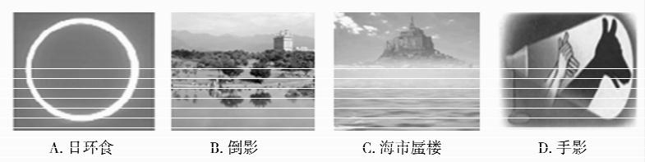
4．理想实验法是在观察实验的基础上，忽略次要因素，进行合理的推想，得出结论，达到认识事物本质的目的。它既要以实验事实为基础，但又不能直接由实验得到结论。以下物理规律，应用这一物理学方法得出的是
A.牛顿第一定律 B．焦耳定律 C．光的反射定律 D．欧姆定律
5．关于内能和温度，下列说法正确的是
A.O℃的冰块内能为零 B．温度高的物体，内能一定大
C．物体内能增加，温度一定升高 D．物体温度升高时内能增加
6．关于磁场和磁感线，以下说法正确的是
①磁场看不见摸不着，但可以借助小磁针感知它的存在
②磁感线是磁体周围空间实际存在的曲线
③磁场对放入其中的磁体有力的作用
④地球周围存在磁场
A．①②③ B．①②④ C．①③④ D．②③④
7．通信技术的发展日新月异，4G手机以其上网速度快、传递信息量大备受人们喜爱。4G手机传递信息利用的是
A．紫外线 B．红外线 C．超声波 D．电磁波
8．科研人员研制的少儿“发电鞋”如图所示，鞋的内部安装了磁铁和线圈。当少儿走动时，会驱动磁性转子转动，线圈中产生电流，使得彩灯闪烁，提高了安全性。下列说法正确的是
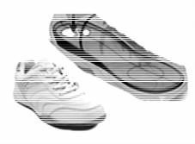
A.发电鞋是利用电流磁效应原理制成的
B．发电鞋工作时将电能转化为机械能
C．发电鞋是利用电磁感应原理制成的
D．发电鞋是利用通电线圈在磁场里受力转动制成的
9．如图所示，水平桌面上有甲、乙两个相同的烧杯，分别装有两种不同的液体，将两个相同的小球分别放入两烧杯中，小球静止时，两烧杯液面相平。下列判断正确的是
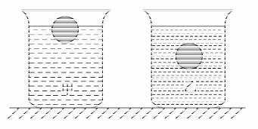
A.甲烧杯液体的密度小于乙烧杯液体的密度
B. 甲烧杯中小球受到的浮力大于乙烧杯中小球受到的浮力
C．甲烧杯对水平桌面的压强大于乙烧杯对水平桌面的压强
D．甲、乙两烧杯底受到液体的压强相等
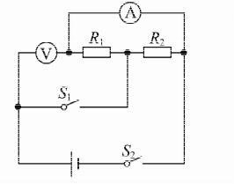
10.如图所示的电路中，电源电压保持不变，当开关S_{l}、S₂都闭合时，电流表的示数为0.5A，电压表的示数为6V；将电压表、电流表的位置互换，当开关S_{l}断开、S₂闭合，电流表的示数为0. 3A。则正确的是
A. R₁ =8Ω
B．R₂ =8Ω
C. R₁ =20Ω
D. R₂=20Ω
第Ⅱ卷（非选择题 共70分）
二、填空题（本大题包括7小题，每小题2分，共1 4分）
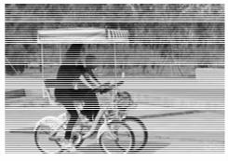
11.东营园博园是全省自然与文化的缩影，是休闲旅游的好去处。小明和妈妈在园博园骑双人白行车游玩，如图所示，以妈妈为参照物，小明是 的（选填“运动”或“静止”）；若骑行2. 7km路程，用了0.5小时，则平均速度为 m/s
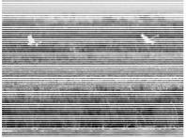
12.按照“实施三年增绿计划，建设绿色生态东营”的总体规划要求，我市将大力实施湿地修复保护工程。从物理学的角度分析：湿地的水面面积大，大量水 （填物态变化名称）且 （选填“吸热”或“放热”），可以调节湿度和气温。
13.在研究凸透镜成像规律的实验中，同学们发现当物距“U大于像距v时，在光屏上总能得到倒立、 、实像，该成像规律可应用于 （选填“照相机”、“投影仪”或“放大镜”）。
14.天然气是一种清洁燃料，我市部分出租车使用天然气代替柴油或汽油，天然气属于 （选填“可再生”或“不可再生”）能源，它燃烧时产生的 能转化为车的机械能。
15.家庭电路触电事故都是人体直接或间接接触 线造成的；带有金属外壳的家用
电器要使用三孔插座，目的是为了让金属外壳与 相连，不致对人造成伤害。
16.小华用1OON的水平推力，推着重500N的物体，在水平地面上lOs内匀速直线运动了5m，小华做的功是 J，功率是 W。
17.为了取暖，每天需要给房间供热4.2×10⁷J。若流进房间散热器的水温是60℃，流出的水温是5 6℃，则每天需要 kg的水流经散热器。[水的比热容为4.2XlO3J/(kg . ℃)] 。

三、作图、实验与探究题（本大题包括5小题，共34分）
18.（2分）如图所示，请在图中面出两条入射光线通过凸透镜后的折射光线。
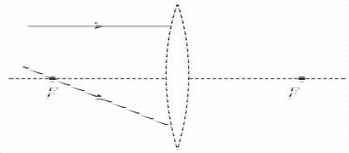
第18题图

第 1 9题图

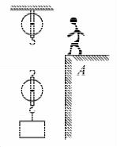
19.（2分）如图所示，某人在A处提起物体，请在图中画出最省力的绳子绕法。
20.（8分）为研究甲、乙两种液体的吸热能力，某同学用如图所示两套完全相同的装置进行实验探究，两种液体的质量和初温都相同。

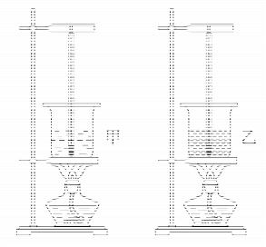

(l)选用两套完全相同的装置分别给甲、乙两种液体加热，这样做的目的是 .
(2)写出图中所示装置的两处错误： .
改正错误后，同时加热，分别记录加热时间和液体温度，数据如下表所示：
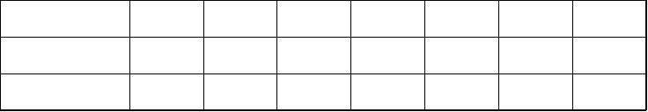
加热时间/min 0 1 2 3 4 5 6
甲的温度/℃ 90 92 94 96 98 98 98
乙的温度/℃ 90 93 96 99 102 102 102
(3)加热4分钟后，甲、乙两种液体温度均不再升高，原因是 。
(4)根据实验数据，可知 液体的吸热能力较强。（选填“甲”或“乙”）
21.（11分）小明同学在做“探究电流与电压的关系”实验时，准备了以下器材：干电池(1.5V)两节，电流表(0--0.6A 0-- 3A)、电压表(O--3V O～15V)、滑动变阻器(20Ω、2A)、定值电阻(5Ω)、开关各一只，导线若干。根据图甲所示的电路图进行实验。
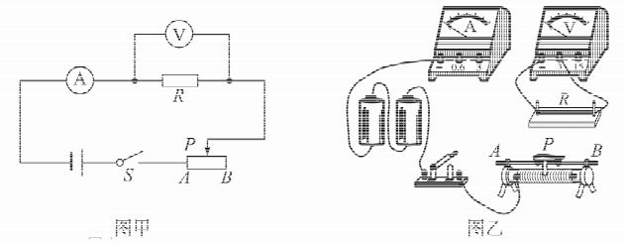

(l)用笔画线代替导线，按照图甲所示电路，将乙图中的实物图连接完整。
(2)连接电路，闭合开关前，滑动变阻器滑片P应处于 （选填“A”或“B”）端。
(3)闭合开关，发现电流表无示数，电压表指针有明显偏转，原因可能是 。
(4)实验过程中，要使电压表示数逐渐变大，滑动变阻器滑片P应
向 （选填“左”或“右”）移动。
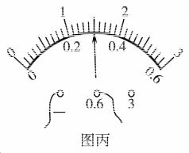
(5)实验过程中，电流表的示数如图丙所示，此时电路中的电流为 A。
(6)实验中通过调节滑动变阻器滑片P，测出通过定值电阻R的不同电流和对应的电压值如下表所示。老师看后说其中一次是错误的。帮小明分析出错的是第 次，原因是 。
实验次数 | 1 | 2 | 3 | 4 | 5 | 6
电压U/V | 0.5 | 1.0 | 1.5 | 2.0 | 2.5 | 3.0
电流Ⅰ/A | 0.1 | 0.2 | 0.3 | 0.4 | 0.5 | 0.6

22．（11分）石油是我市主要的矿产资源，石油化T对实施黄蓝国家战略发挥着重要作用。某化工企业以石油为原料，研发出一种密度比水小、强度大的复合材料，广泛应用于汽车、飞机等制造业。为了测量这种复合材料的密度，实验室提供了如下器材：一小块形状不规则的复合材料样品、量筒、烧杯、溢水杯、弹簧测力计、细线、长钢针、适量水（所给器材数量充足）。请利用所给器材，设计测量小块复合材料样品密度的实验方案。（g和水的密度ρ_{水}为已知量）
(l)从上述器材中选出实验所需器材： 。
(2)实验步骤： 。
(3)样品密度的表达式：ρ= （用测量的物理量和已知量的符号表示）；
(4)这类材料广泛应用于汽车、飞机制造的优点： 。
四、计算题（本大题包括2小题，共22分。解答时应写出必要的文字说明、公式和重要的演算步骤，只写出最后答案的不能得分）
23．（11分）随着电器化时代的到来，家用电器已广泛应用到我们的生活中。某家庭煲汤用电热锅简化电路如图所示，电热锅额定电压为220V，R₁、R₂均为发热电阻，其阻值分别为80Ω、404Ω。接通电源，闭合开关S₁、S₂，电热锅处于“大火”加热状态；当锅内温度达到100℃时，开关S₂自动断开，开关S_{l}仍闭合，电热锅处于“小火”炖煮状态。[来源:学科网]
(l)电热锅在额定电压下，处于“大火”加热状态时，电路中的电流多大？
(2)电热锅在额定电压下，处于“大火”加热状态15分钟，消耗的电能是多少焦耳？
(3)电热锅在额定电压下，处于“小火”炖煮状态时，电功率多大？
(4)为测量电热锅的实际电压，将家中其它用电器全部关闭，电热锅在“大火”加热状态下，观察到标有“2000r/kW．h”字样的电能表在6分钟内转了100转，电热锅的实际电压是多少？

24.（11分）我市经济建设中用到大量机械设备，某种起重机结构如图所示，起重机的吊臂OAB可以看作杠杆，吊臂前端用钢绳连着动滑轮，立柱CA竖直，OB：OA=6：1。用该起重机将浸没在水中的长方体石墩提出，放在水平地面上。石墩质量为1.5×lO⁴ kg、底面积为3m²、高为2m。（g取1ON/kg,ρ_{水}=1.O×10³ kg/m3）
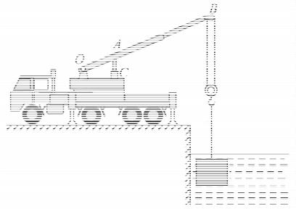
(l)浸没在水中的石墩（石墩的底部未浸入淤泥中），受到浮力是多少？
(2)石墩放在水平地面上时，起重机未对石墩施力，则石墩对地面的压强是多少？
(3)石墩完全离开水面被提升的过程中，测得每根钢绳的拉力为1．O×10⁵ N，此时动滑轮的机械效率是多少？
(4)当石墩被提起且仍浸没在水中时，若忽略动滑轮、钢绳和吊臂的重力及各种摩擦，起重机立柱CA对吊臂A点竖直向上的作用力是多少？

物理试题（A卷）参考答案及评分标准
第Ⅰ卷（选择题 共30分）
- 本大题包括10小题，每小题3分，共30分。在每小题给出的四个选项中，只有一项符合题目要求。
题号 | 1 | 2 | 3 | 4 | 5 | 6 | 7 | 8 | 9 | 10
答案 | D | B | B | A | D | C | D | C | C | B

评分标准：每小题选对得3分；多选、错选均不得分。
第Ⅱ卷（非选择题 共70分）
二、填空题（本大题包括7小题，每小题2分，共14分）
11.静止（1分） 1.5（1分）
12.蒸发（1分） 吸热（1分）
13.缩小（1分） 照相机（1分）
14.不可再生（1分） 内（1分）
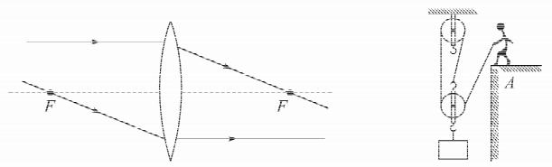
15.火（1分） 大地或地（1分）
16. 500（1分） 50（1分）
17. 2500（2分）
三、作图、实验与探究题（本大题包括5小题，共34分）
18.（2分）答案如下图。（每画对一条光线得1分）
19.（2分）答案如下图。
第18题答案图
第19题答案图

20.（8分）
(l)使甲、乙两种液体相同时间内吸收相同的热量（2分）
(2)温度计玻璃泡接触烧杯底部、无石棉网（2分）
(3)甲、乙两种液体均已达到沸点（2分）
(4)甲（2分）
评分标准：答案只要合理，均可得分。
21.（11分）[来源:Z#xx#k.Com]
(l)实物图连接如图所示（2分）。
(2)B（1分）
(3)定值电阻断路或接触不良（2分）
(4)左（1分）
(5)0.3（2分）
(6)1（1分） 定值电阻R两端的电压最小值为0.6V，不可能达到0.5V或通过定值电阻R 的电流最小值为0. 12A，不可能达到0.1A。（2分）
评分标准：第(l)小题只有电流表量程选择不合理，得1分，有错误或不符合题目要求的，不得分；第(6)小题答案只要合理即可得分。
22．（11分）[来源:学*科*网]
方法一：
(1)实验器材：样品、量筒、烧杯、溢水杯、弹簧测力计、细线、长钢针、适量水
(2)实验步骤：
①用细线把样品悬挂在弹簧测力计的挂钩上，记下样品静止时弹簧测力计的示数F；
②溢水杯加满水，空烧杯放在溢水杯溢水口处，用长钢针把样品扎住，缓慢浸没在溢水杯的水里，溢出的水注入空烧杯中；
③将烧杯里的水全部倒入空量筒中，记下水的体积V。
(3)样品密度的表达式：ρ=
(4)密度小，可以减轻飞机和汽车的质量，以提高速度、节约能源等。
方法二：
(l)实验器材：样品、量筒、弹簧测力计、细线、长钢针、适量水
(2)实验步骤：
①用细线把样品悬挂在弹簧测力计的挂钩上，记下样品静止时弹簧测力计的示数F；
②量筒内加适量水，记下示数V₁；
③用长钢针把样品扎住，缓慢浸没在量筒的水里，记下示数V₂；
(3)样品密度的表达式：ρ=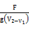
(4)密度小，可以减轻飞机和汽车的质量，以提高速度、节约能源等。
方法三：
(l)实验器材：样品、量筒、长钢针、适量水
(2)实验步骤：
①将适量的水装入量筒，记下第一次水面处刻度值为V_{l}；
②将样品漂浮在量筒中的水面上，记下第二次水面处刻度值为V₂；
③用长钢针缓慢地把样品压入水中，使之完全浸没，记下第三次水面处刻度值为V₃。
(3)样品密度的表达式：ρ= ρ_{水}
(4)密度小，可以减轻飞机和汽车的质量，以提高速度、节约能源等。
评分标准：
第(l)小题2分，实验器材选对但不全得1分；
第(2)小题6分，实验步骤只要合理、可行均可得分，实验步骤不完整可酌情给分；
第(3)小题2分，密度的表达式用测量的物理量和已知量的符号表示，只要合理均可得分；
第(4)小题1分，表述只要合理均可得分。
四、计算题（本大题包括2小题，共22分）
23．（11分）解：
(l)当闭合S₁、S₂时，电热锅处于“大火”加热状态，R₂短路，只有R₁在工作。
电路中的电流：Ⅰ= ==2.75A …．2分
(2)电热锅“大火”加热1 5分钟，消耗的电能：
W_{加热}=UⅠt =220V×2.75A×900s=5. 445×10⁵J …．2分
(3)当锅内温度达到100℃时，S₂自动断开，S₁仍闭合，处于“小火”炖煮状态，
R₁、R₂串联，R_{炖煮}=R₁+R₂=404Ω+80Ω=484Q
“小火”炖煮状态的电功率：P_{炖煮}==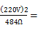100W
(4)电热锅在“大火”加热状态下，6分钟消耗的电能：
W=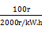=kw.h=3.6×10⁶J×=1.8×10⁵J………1分
此时电功率：P=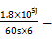500W ………1分
电热锅在“大火”加热状态下，加热电阻R₂短路，电路中只有加热电阻R₁在工作。
由I= P=UⅠ得 U=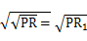 = =200V ……2分
24.（11分）解：
(l)石墩完全浸没水中时，V排=V= Sh= 3m2×2m= 6ms ……-1分
受到的浮力：F浮=G排=ρ液V_{排}g=1.O×10³ kg/m3×6m³×1ON/kg=6×1O⁴N --2分
(2)石墩的重力：G=mg=l.5×l04 kg×1ON/kg=l.5×10⁵N
石墩对地面的压力：F=G=1.5×l0 ⁵N …-1分
石墩对地面的压强：P==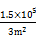N=5Pa
(3)石墩完全离开水面被提升的过程中，设石墩上升的高度为h，钢绳自由端通过的距离 为s．则s=2h。由η=得，动滑轮的机械效率：
η=== =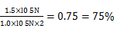………2分
(4)忽略动滑轮和钢绳的重力及各种摩擦，当石墩浸没在水中
F浮=6×lO⁴N，石墩对B点的拉力：
FB =G-F浮=1.5×lO⁵N-6×lO4 N=9×lO⁴N -1分
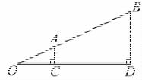
设起重机立柱CA对A点的作用力为FA，从支点0分别向动力F_{A}的作用线和阻力F_{B}的作用线做垂线OC、OD，OC、OD为F_{A}、F_{B}的力臂，如图所示。
由△OAC∽△OBD得：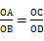 = …1分
因为吊臂的重力不计，根据杠杆的平衡条件得：
FA×OC= FB×OD
FA==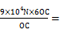 5.4×10⁵N
评分标准：第(4)小题计算出石墩浸没在水中时石墩对B点的作用力得1分；计算出
起重机立柱CA对A点的作用力得2分，若将OA、OB误认为力臂，本小题扣2分；
其它解法只要合理均可得分。

